马匹信息

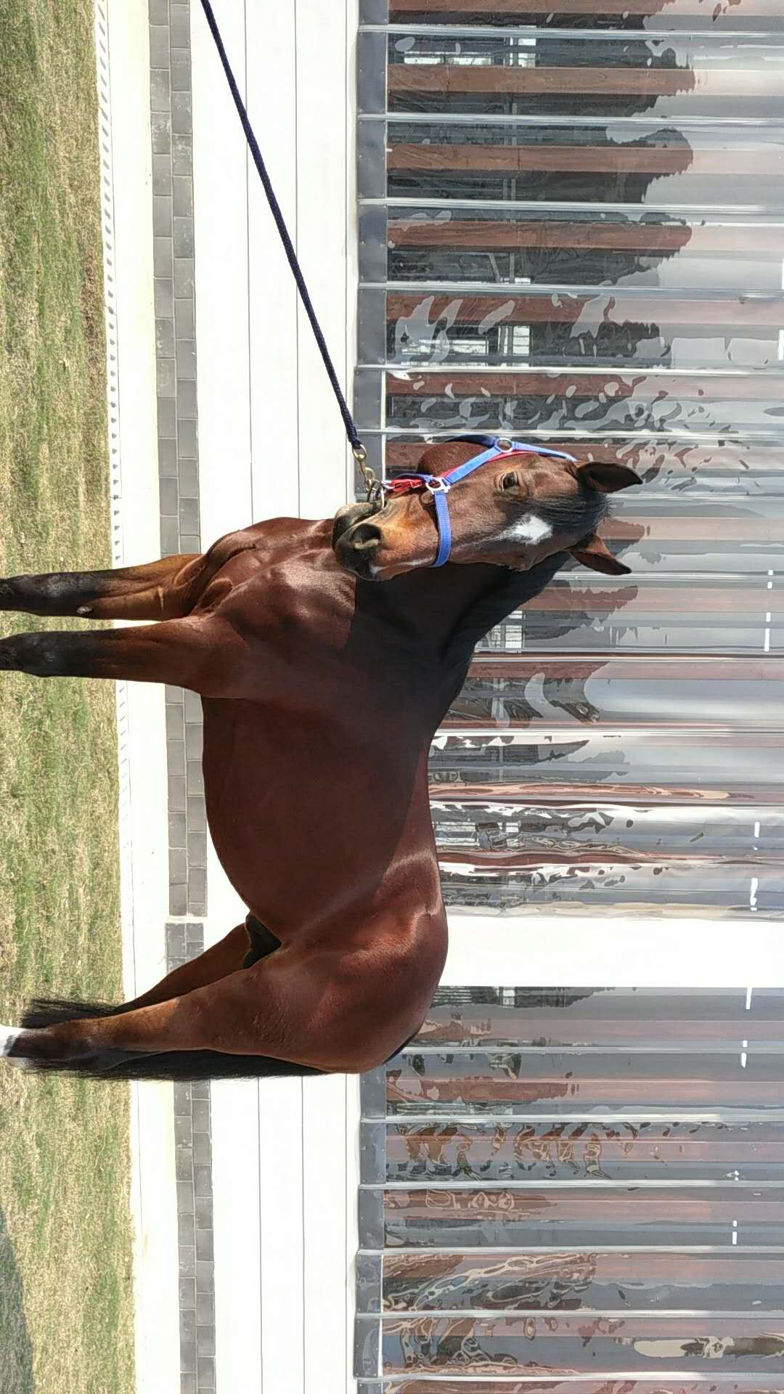
一号马
①英文名：StarRAA
②中文名：
③性别：公马
④出生日期：2012年
⑤毛色：骝色
性格：沉稳冷静，不急不躁

二号马
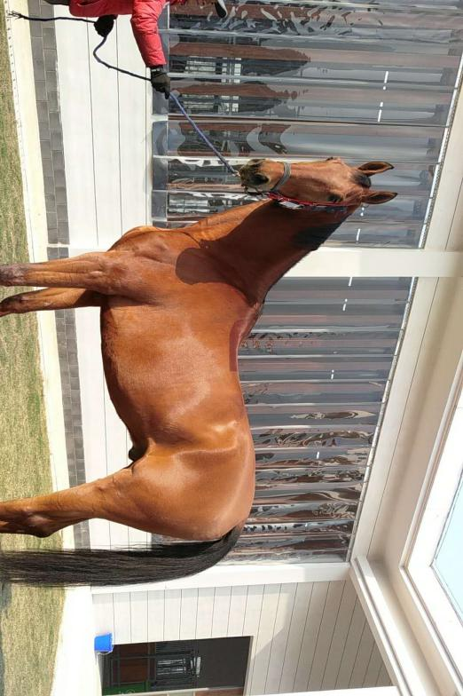
①英文名：Maara'sZ
②中文名：
③性别：骟马
④出生日期：2010年
⑤毛色：骝色
性格：高傲 高傲 还要再高傲

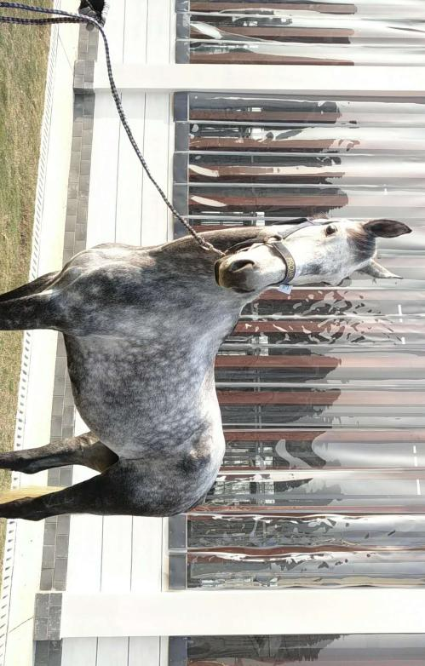
三号马
①英文名：KleYenbrg
②中文名：
③性别：骟马
④出生日期：2009年
⑤毛色：青色
性格：热情，喜欢关注周围的一切

四号马
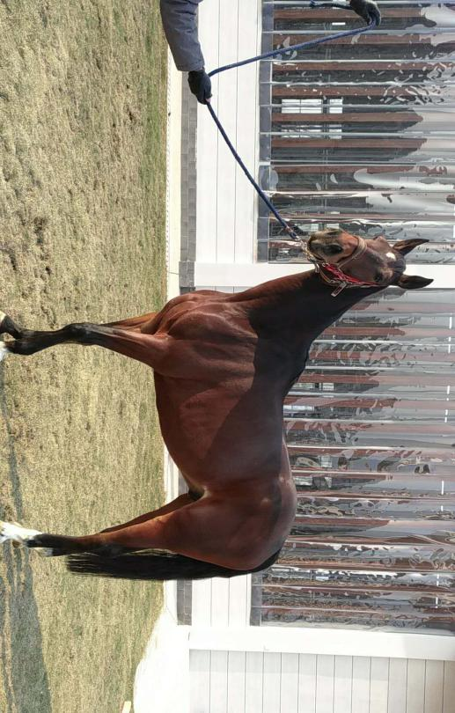
①英文名：Desenne
②中文名：
③性别：骟马
④出生日期：2007年
⑤毛色：骝色
性格：超能力者

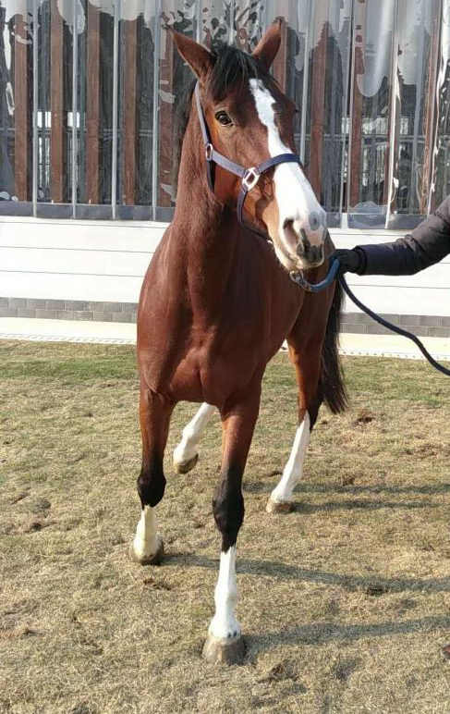
五号马
①英文名：HogeRooy
②中文名：
③性别：母马
④出生日期：2009年
⑤毛色：骝色
性格：吃货，喜欢吃，喜欢陪它玩儿

六号马
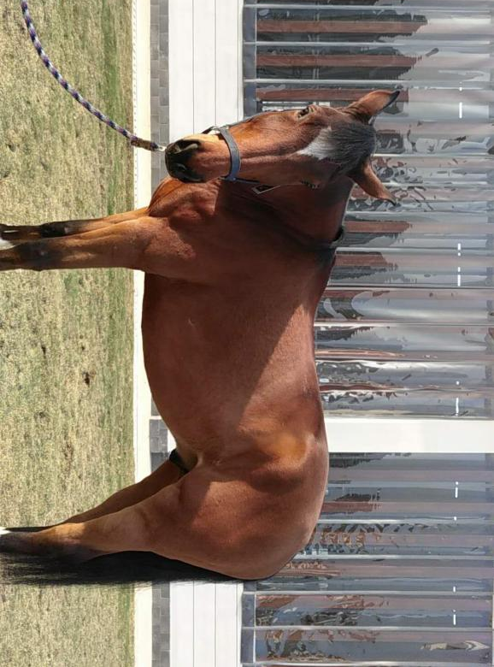
①英文名：Hemeldong
②中文名：
③性别：骟马
④出生日期：2011年
⑤毛色：骝色
性格：非常友好，喜欢让人抚摸

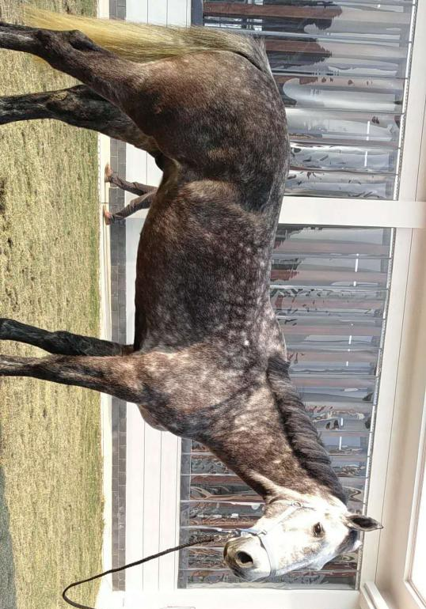
七号马
①英文名：Louton
②中文名：
③性别：骟马
④出生日期：2011年
⑤毛色：青色
性格：童心十足，乖巧可爱

八号马
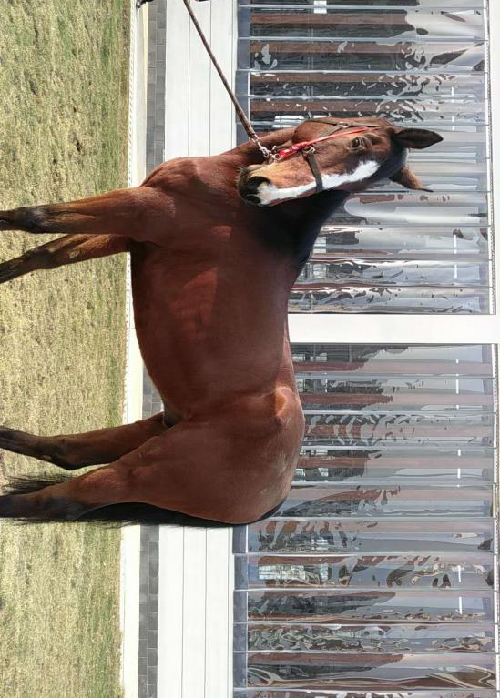
①英文名：Hoogpoort
②中文名：
③性别：骟马
④出生日期：2012年
⑤毛色：骝色
性格：比较警惕，确认没有危险才会尝试

九号马
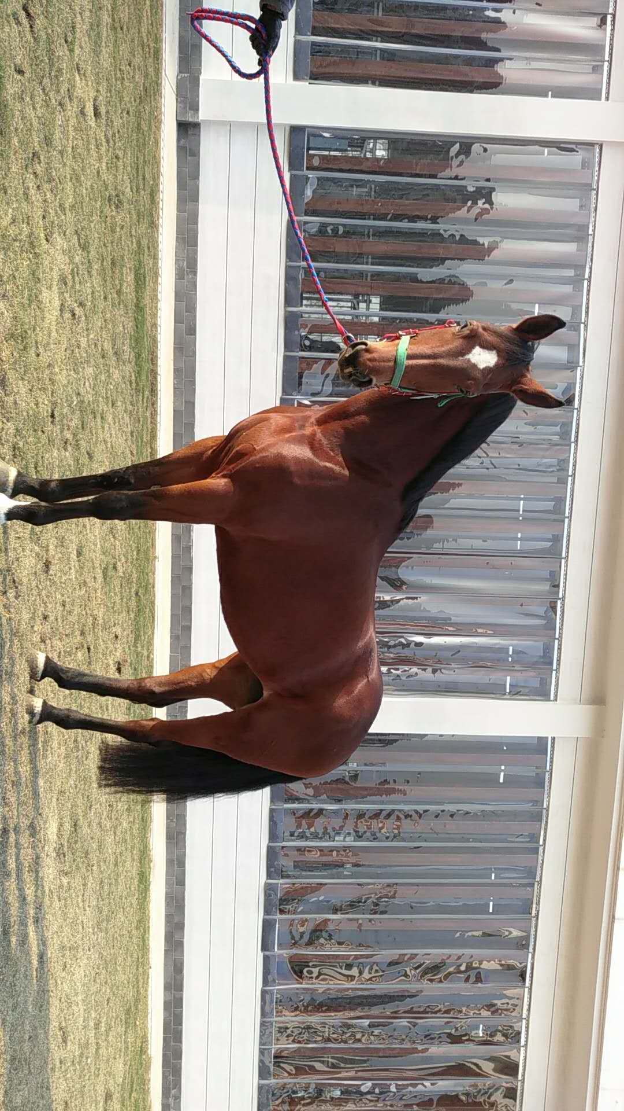
①英文名：Codeas
②中文名：
③性别：母马
④出生日期：2011年
⑤毛色：骝色
性格：好奇宝宝，看到一切都觉得很新奇

十号马
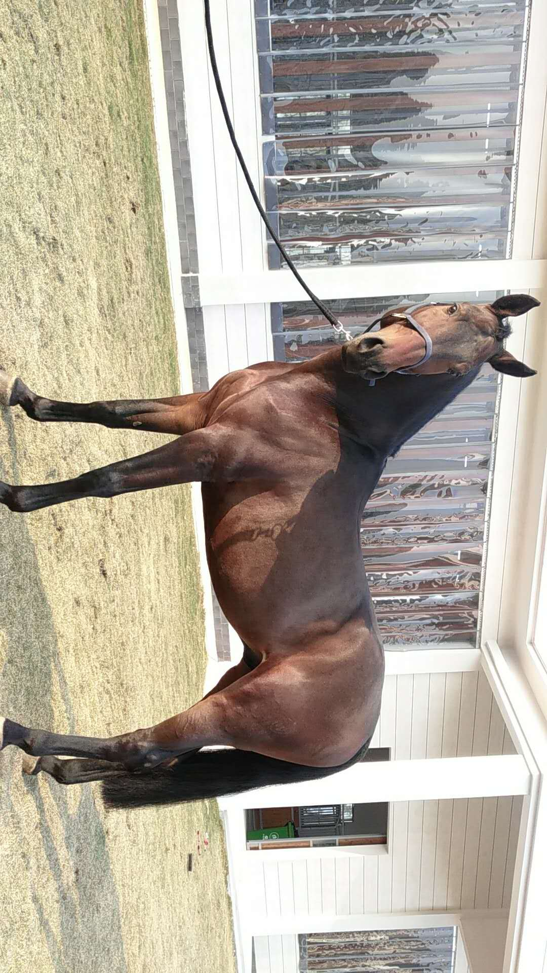
①英文名：Cornet DB
②中文名：
③性别：骟马
④出生日期：2010年
⑤毛色：骝色
性格：气质非常好，颜值高

十一号马
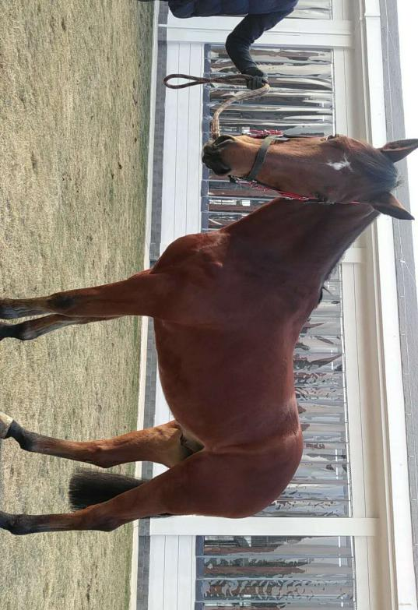
①英文名：KasparovDH
②中文名：
③性别：骟马
④出生日期：2010年
⑤毛色：骝色
性格：反应机敏，耳朵转的速度非常快

十二号马
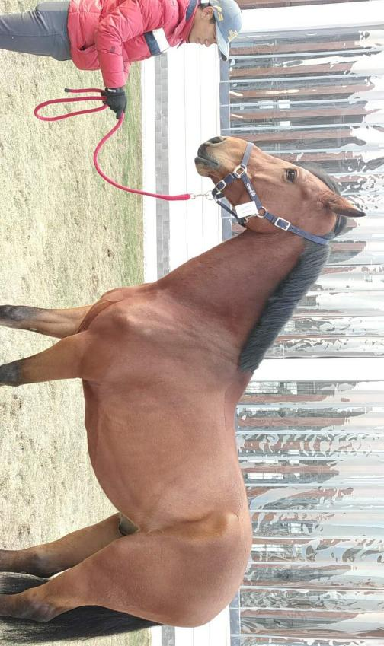
①英文名：DH2
②中文名：
③性别：骟马
④出生日期：2011年
⑤毛色：骝色
性格：哲学家，最喜欢看窗外思考马生

十三号马
①英文名：Cadpiay
②中文名：
③性别：骟马
④出生日期：2008年
⑤毛色：骝色
性格：个性独特，需要被关注才开心

十四号马
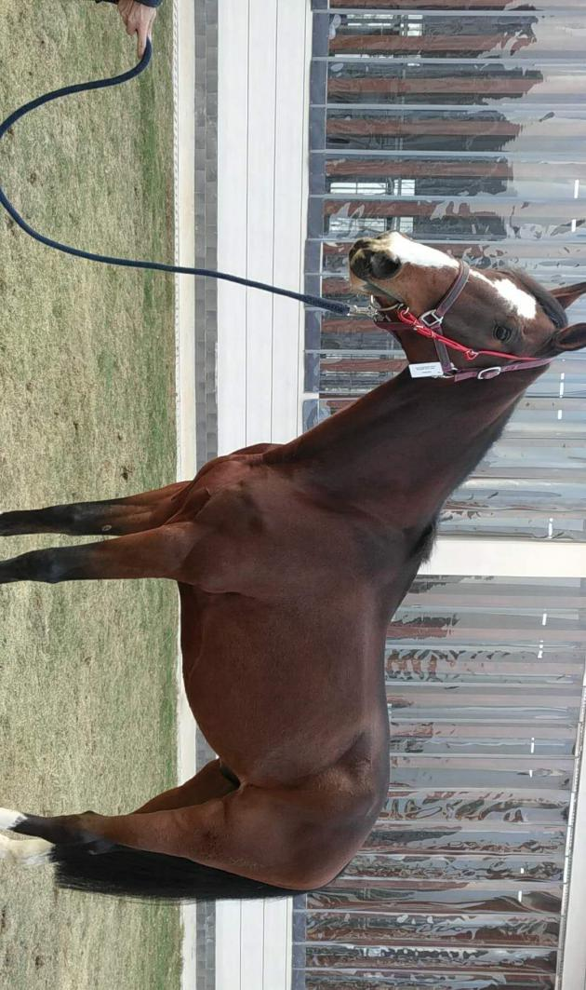
①英文名：Corbiere
②中文名：
③性别：骟马
④出生日期：2007年
⑤毛色：栗色
性格：喜欢“歪头杀”，想要小零食

十五号马
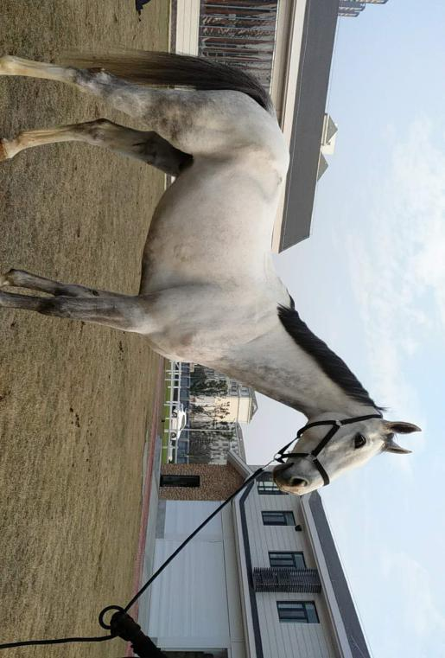
①英文名：DuBuisson
②中文名：
③性别：骟马
④出生日期：2008年
⑤毛色：骝色
性格：最温柔的马儿，真的会微笑

十六号马
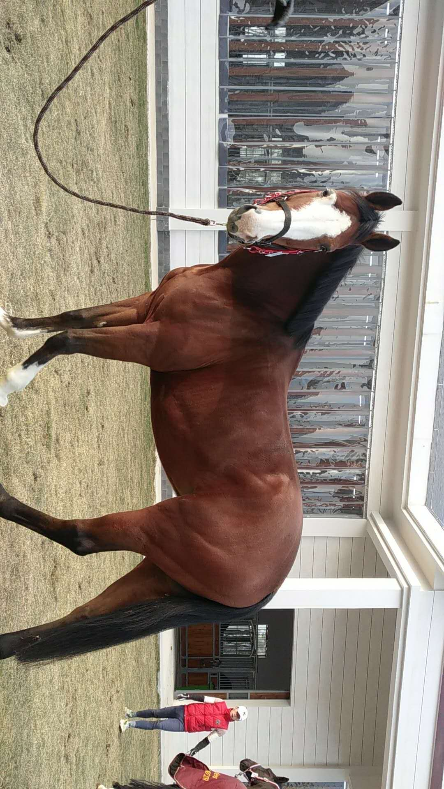
①英文名：Tojopehoeve2
②中文名：
③性别：母马
④出生日期：2009年
⑤毛色：骝色
性格：活泼好动，热爱自由

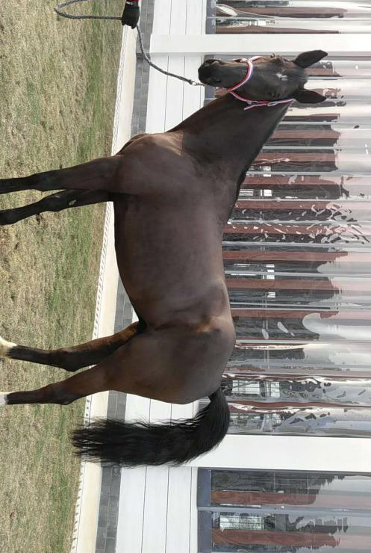
十七号马
①英文名：Gadimo2
②中文名：
③性别：骟马
④出生日期：2010年
⑤毛色：黑色
性格：敦厚稳重，马儿们的老大哥

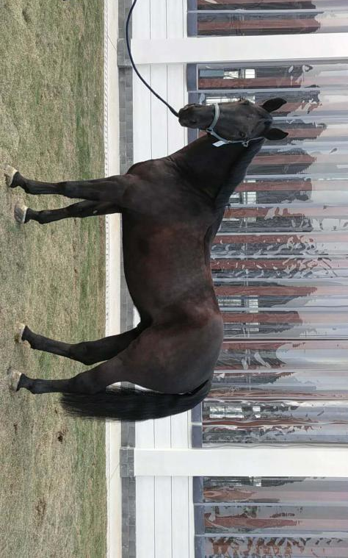
十八号马
①英文名：Dekoivarle
②中文名：
③性别：骟马
④出生日期：2010年
⑤毛色：黑色
性格：骄傲闹腾，热爱自由

十九号马
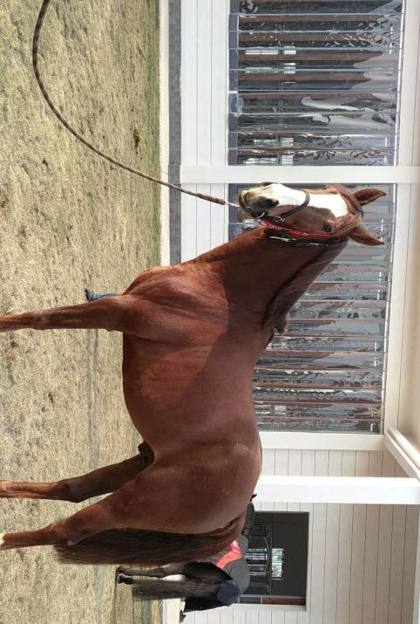
①英文名：Dansersan
②中文名：
③性别：公马
④出生日期：2010年
⑤毛色：栗色
性格：年龄最小，个头最高，高富帅

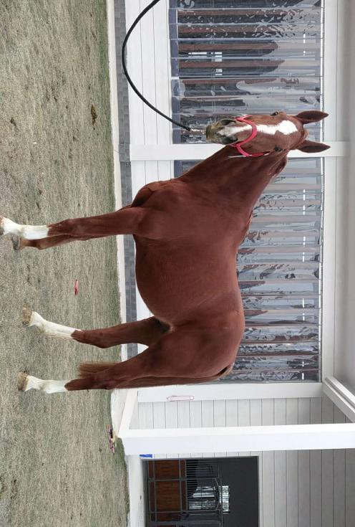
二十号马
①英文名：v/riBakershof
②中文名：
③性别：骟马
④出生日期：2007年
⑤毛色：栗色
性格：喜欢自由，容易和人亲近

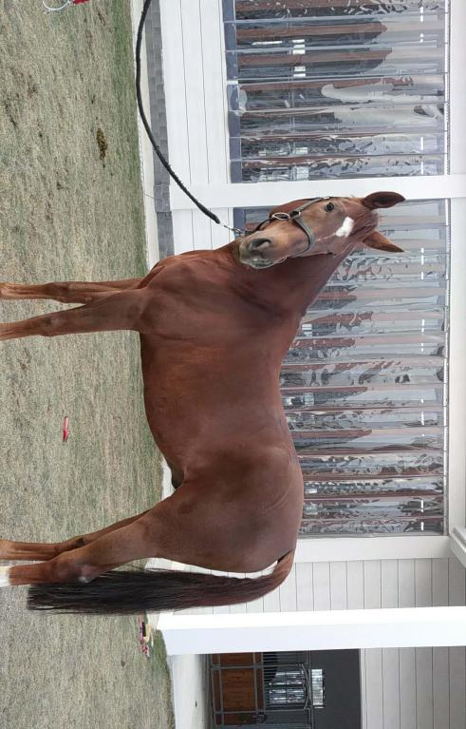
二十一号马
①英文名：Dulezo
②中文名：
③性别：骟马
④出生日期：2010年
⑤毛色：栗色
性格：萌感十足，可爱Q弹

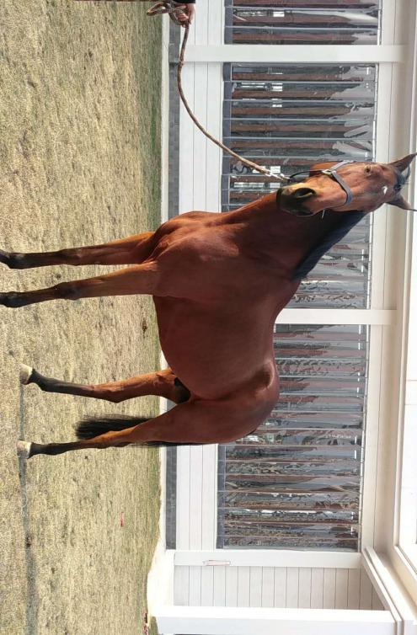
二十二号马
①英文名：Vant
②中文名：
③性别：骟马
④出生日期：2011年
⑤毛色：骝色
性格：优雅知性，喜欢趴着休息

二十三号马
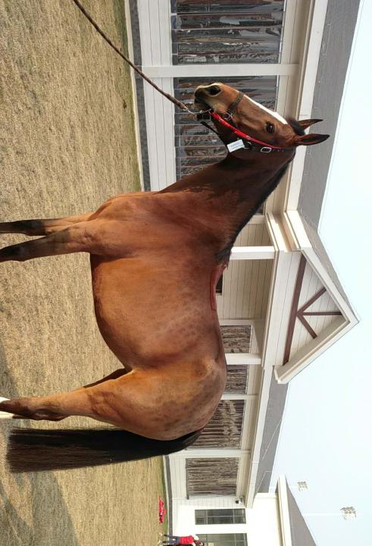
①英文名：Limaodeveld
②中文名：
③性别：母马
④出生日期：2011年
⑤毛色：骝色
性格：谨慎，周围的一丁点变化都会引起它的注意

二十四号马
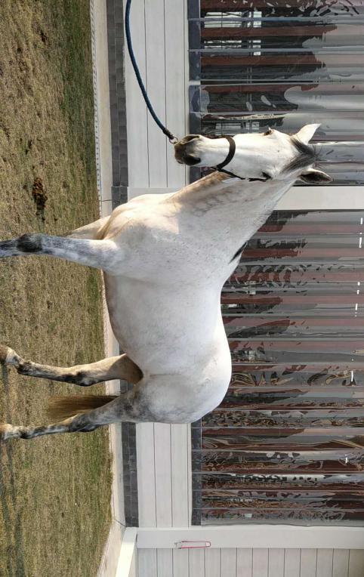
①英文名：Lhermitage
②中文名：
③性别：骟马
④出生日期：2009年
⑤毛色：青色
性格：容易害羞，会脸红

二十五号马
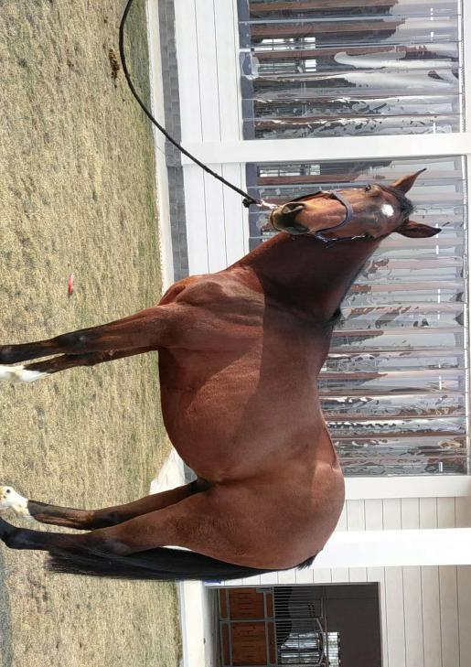
①英文名：CevianoDH2
②中文名：
③性别：骟马
④出生日期：2009年
⑤毛色：骝色
性格：向往自由，一出门就撒欢，调训师说它的心中自有草原

二十六号马
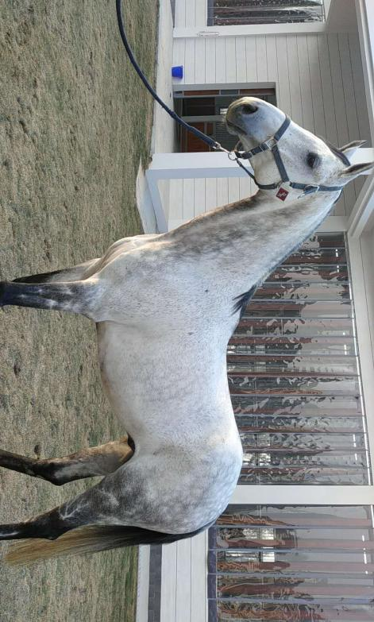
①英文名：Champion
②中文名：
③性别：骟马
④出生日期：2011年
⑤毛色：青色
性格：对吃要求最高，吃饭前一定要“喝汤”

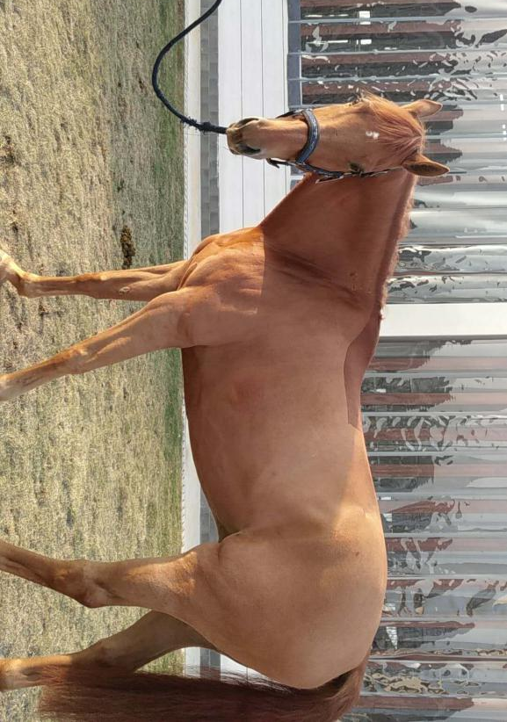
二十七号马
①英文名：Falco
②中文名：
③性别：骟马
④出生日期：2010年
⑤毛色：栗色
性格：天使马儿，不闹不踹不挑食，训练打蹄随便来

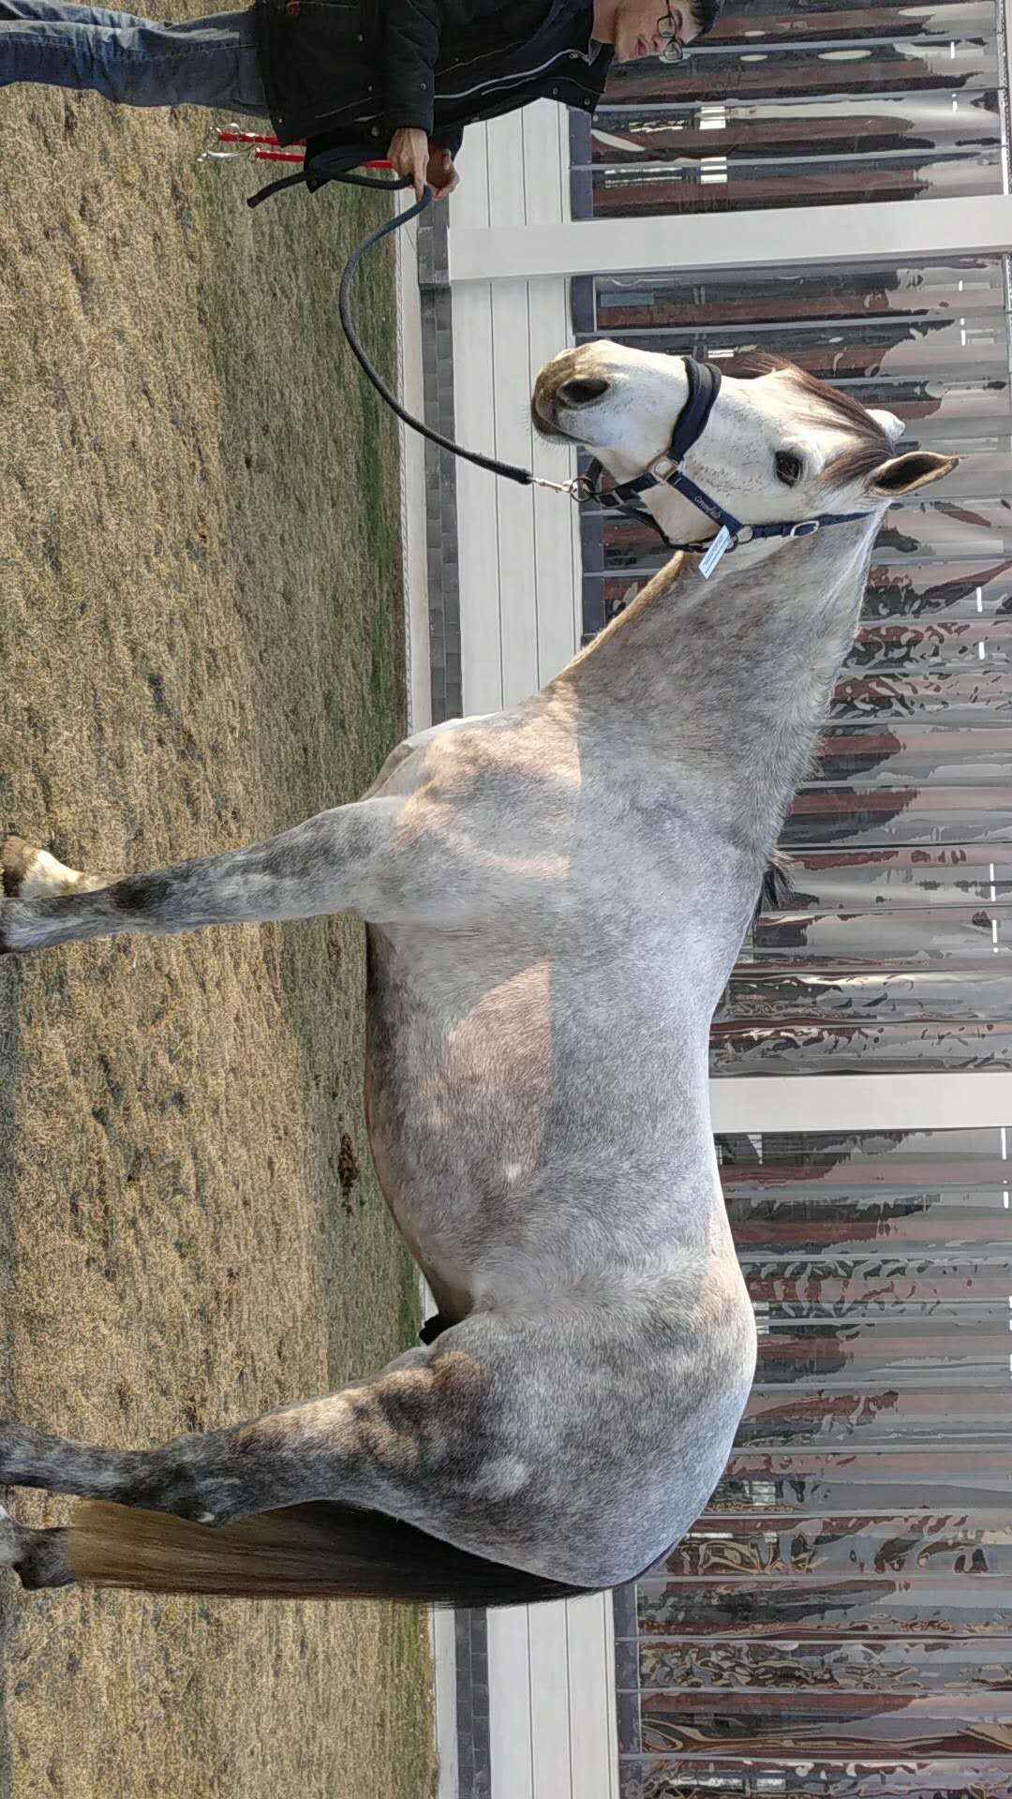
二十八号马
①英文名：Reigershof
②中文名：
③性别：骟马
④出生日期：2011年
⑤毛色：青色
性格：佛系，喜欢一个人安静地过日子

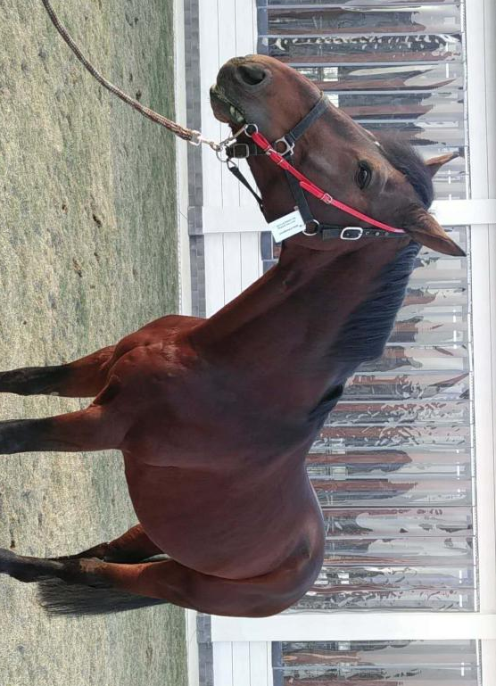
二十九号马
①英文名：Vant Lteike
②中文名：
③性别：公马
④出生日期：2006年
⑤毛色：骝色
性格：偶尔调皮，首领气场强大

